**PLAN DE SEXUALIDAD, AFECTIVIDAD Y GÉNERO 2023**

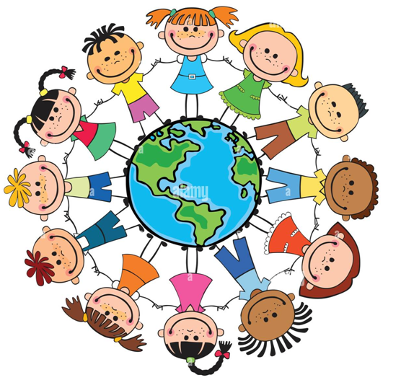

**Introducción**

Nuestra Escuela de Lenguaje Exploradores del Mundo, cuenta con un plan de sexualidad que tiene énfasis en la afectividad, responsabilidad y respeto del propio cuerpo del estudiante que contempla acciones de valoración de la autoestima, cuidado, expresión y regulación de las emociones.

La elaboración de este Plan se enmarca en el Plan Escuela Segura, promoviendo en las comunidades educativas la formación en prevención, autocuidado y en la promulgación de la Ley 20.418 (2010) en donde se obliga a los establecimientos educacionales a implementar este Plan para abordar la sexualidad, efectividad y género de acuerdo a la etapa evolutiva de la población escolar a la que se atiende.

En las Bases Curriculares de Educación Parvularia, se establece específicamente una estructura curricular donde se define el Ámbito Desarrollo Personal y Social como un eje transversal a toda la labor educativa. “Este ámbito favorece el desarrollo de párvulos que experimentan el mundo sintiéndose protagonistas de este proceso desde el momento en que nacen; llenos de curiosidad y de ganas de vivir. Si niñas y niños perciben que son considerados y respetados en sus características, necesidades e intereses, desarrollan sentimientos de aceptación, respeto y valoración, así como sensaciones de confortabilidad y seguridad”. Este referente curricular también releva el rol de la familia como núcleo central básico y agente formador clave, constituyéndose como un contexto educativo en sí mismo y por lo tanto relevante para la formación en el nivel de Educación Parvularia. Esto implica respetar y considerar la cultura y los valores de cada una de las familias en el proceso educativo

En la definición de la Organización Mundial de la Salud (OMS), la sexualidad integra elementos físicos, emocionales, intelectuales, culturales y sociales, que deben ser desarrollados a través de medios que sean positivamente enriquecedores y que potencien en las personas la comunicación y el amor. Además, también que en la sexualidad intervienen las emociones y/o sentimientos, la relación con el cuerpo y sus procesos y los conocimientos sobre él (MINEDUC, formación en sexualidad y afectividad).

La formación en sexualidad, afectividad y género debe constituirse en un aprendizaje transversal, presente a lo largo de toda la trayectoria educativa, adecuando sus contenidos, estrategias y metodologías a las necesidades de desarrollo de niños, niñas y adolescentes. Algunos temas pueden ser abordados en las diversas etapas, pero con grados crecientes de complejidad, que vayan en relación a la propia experiencia vital de los y las estudiantes.

Durante la primera etapa escolar (3-6 años), la experiencia de los niños y niñas está fuertemente ligada a la vida familiar y al descubrimiento de nuevas relaciones con otras personas, más allá de su núcleo familiar inmediato.

Así, los temas relevantes están vinculados con la comprensión de qué es la familia, las relaciones de amistad, el respeto y la tolerancia, la relación con su cuerpo, el resguardo de su intimidad e integridad física y la conformación de una autoimagen sana y positiva de sí mismo.

En este sentido la escuela tiene un importante rol, pero también el rol de la familia en este ámbito es prioritario ya que es la base de la afectividad y es el espacio donde se construyen los vínculos primarios, en el que niños y jóvenes comienzan a desarrollar su identidad, incorporando nociones acerca de los afectos, el amor, la experiencia de la maternidad y la paternidad, lo conside­rado correcto e incorrecto con relación al cuerpo y la sexualidad.

**FUNDAMENTACION**

Es necesario formar en sexualidad, afectividad y género ya que se suele reducir la sexualidad exclusivamente a lo que respecta a las relaciones sexuales, sin embargo, la ésta trasciende con creces esta reducción. En la definición de la OMS, la sexualidad integra elementos físicos, emocionales, intelectuales, culturales y sociales, que deben ser desarrollados, a través de medio que sean positivamente enriquecedores y que potencien en las personas la comunicación y el amor. Señala también que en la sexualidad intervienen las emociones y/o sentimientos, la relación con el cuerpo y sus procesos y los conocimientos sobre él. La sexualidad es una dimensión central del ser humano, presente a lo largo de su vida, abarca el sexo, las identidades y los papeles de género, el erotismo, el placer, la intimidad, la reproducción y orientación sexual; se vive y se expresa a través de pensamientos, fantasías, deseos, actitudes, valores, creencias, conductas prácticas, roles y relaciones interpersonales.

La escuela de lenguaje desarrollará una mirada de la afectividad sana, a partir de diversos componentes entre los cuales se encuentran vínculos tempranos de apego, regulación de las emociones y cuidado de estas, ya que la conformación de una autoestima positiva, la posibilidad de desarrollar relaciones de confianza e intimidad con otros. Nuestra labor como escuela será formar parte de este rol formador, educando a las familias pertenecientes al establecimiento educacional para poder aportar desde temprana edad a la educación en Sexualidad, Afectividad y Género, resguardando la seguridad física y emocional del estudiante.

**IDENTIFICACIÒN**

|  |  |
| --- | --- |
| **ESCUELA** | **ESCUELA DE LENGUAJE EXPLORADORES DEL MUNDO** |
| **RBD** | **31257-6** |
| **DEPEDENCIA** | **SUBVENCIONADO** |
| **NIVELES DE EDUCACIÓN QUE IMPARTE** | **NIVEL MEDIO MAYOR**  **PRIMER NIVEL DE TRANSICIÓN**  **SEGUNDO NIVEL DE TRANSICIÓN** |
| **NOMBRE DIRECTOR** | **ESTEFANIA AGUILERA OVALLE** |
| **NOMBRE COORDINADOR DEL PROGRAMA** | **PAMELA PAVEZ CASTRO** |
| **COMUNA - REGIÓN** | **MAIPÚ- REGION METROPOLITANA** |

**IMPLEMENTACIÒN**

Para la ejecución exitosa de este Plan se requiere de la participación de todos los integrantes de la comunidad educativa, por lo mismo se espera que la participación de cada uno este enfocada en los siguientes aspectos:

* **Dirección:**
* Debe velar y propiciar el funcionamiento de los distintos espacios institucionales de gestión y participación (consejo escolar, familia, reglamentos y protocolos de actuación, proyecto educativo, planes de mejoramiento), cuya tarea sea reflexionar y diseñar iniciativas que den respuesta a las necesidades de los y las estudiantes respecto de su desarrollo integral en el tema.
* Debe propiciar que la educación sexual esté incorporada en las planificaciones de las docentes en el ámbito de Formación Personal y Social.
* **Docentes:**
* Deben considerar en sus planificaciones mensuales al menos una actividad que desarrolle algún aspecto de este plan para asegurar el aprendizaje de los alumnos(as).
* La docente que esté a cargo de este Plan debe realizar una planificación anual de trabajo para ejecutar acciones que permitan llevar a cabo los objetivos del Plan, así como también será, la encargada de difundir estas acciones en la Comunidad Escolar.
* Las docentes a cargo deberán reunirse con el equipo directivo para organizar, planificar y evaluar la ejecución de este Plan.
* **Familias:**
* Deben participar efectivamente en las acciones planificadas para propiciar en sus hijos e hijas estos aprendizajes.
* Deben reforzar en casa los aprendizajes en esta materia para hacerlos parte de la cotidianeidad y desarrollo de los pequeños(as).
* Deben participar en diferentes instancias de opinión, respecto a sexualidad, afectividad y género para entregar su apreciación respecto a las acciones que esté tomando la escuela para enseñar a sus hijos(as) en estas materias.
* **Niños y Niñas:**
* Se les estimulará para que participen de forma efectiva en su aprendizaje a través de representaciones, juegos, cuentos, etc. que permitan la integración de estos contenidos en su vida cotidiana.

**OBJETIVOS**

Para llevar a cabo esta Plan, se tomará como marco referencial a nivel de contenidos, las Bases Curriculares de la Educación Parvularia y sus Programas Pedagógicos, dónde se enfatizará el Ámbito Formación Personal y Social, ya que es aquí dónde se especifican los aprendizajes más importantes que se pretenden lograr con nuestros niños y niñas en las temáticas de sexualidad, afectividad y género.

**Objetivo General:**

* Favorecer el desarrollo físico, personal y el autocuidado, en el contexto de la valoración de la vida y el propio cuerpo, a través de hábitos de higiene, prevención de riesgos y hábitos de vida saludable, consolidando valores y actitudes positivas que les permitan incorporar esta dimensión en su desarrollo.

**Objetivos Específicos/Objetivos de Aprendizaje Transversal (BCEP 2018):**

1. Comunicar a los demás emociones y sentimientos tales como: amor, miedo, alegría, ira, que le provocan diversas narraciones o situaciones observadas en forma directa o a través de TICs.
2. Reconocer emociones y sentimientos en otras personas, observadas en forma directa o a través de TICs.
3. Expresar sus emociones y sentimientos autorregulándose en función de las necesidades propias, de los demás y las normas de funcionamiento grupal.
4. Comunicar rasgos de su identidad de género, roles (nieta/o, vecino/a, entre otros), sentido de pertenencia y cualidades personales.
5. Cuidar su bienestar personal, llevando a cabo sus prácticas de higiene, alimentación y vestuario, con independencia y progresiva responsabilidad.
6. Identificar objetos, comportamientos y situaciones de riesgo que pueden atentar contra su bienestar y seguridad, o la de los demás, proponiendo alternativas para enfrentarlas.
7. Apreciar la diversidad de las personas y sus formas de vida, tales como: singularidades fisonómicas, lingüísticas, religiosas, de género, entre otras.
8. Manifestar iniciativa para resguardar el autocuidado de su cuerpo y su confortabilidad, en función de su propio bienestar.
9. Apreciar sus características corporales, manifestando interés y cuidado por su bienestar y apariencia personal.

**PROTOCOLO DE PREVENCIÓN DE ABUSO SEXUAL INFANTIL**

Dentro de los maltratos a los que pueden estar expuestos un niño o niña está el abuso sexual infantil. La prevención de este tipo de agresiones es una tarea ineludible del sistema escolar, ya que en este ámbito se espera contribuir al desarrollo afectivo y social, pleno y saludable de los alumnos(as).

En este sentido nuestra escuela, a través de este protocolo espera entregar y contar con herramientas que contribuyan a la comprensión de este problema y tener criterios para actuar frente a él, ya que es sabido que al detectar el abuso y buscar ayuda a tiempo, se genera un mejor pronóstico y por lo tanto una mejor calidad de vida en los niños y niñas.

El abuso sexual infantil implica la imposición a un niño o niña, en base a una relación de poder, de una actividad sexualizada en la que el ofensor obtiene gratificación. Esta imposición puede ejercerse por medio de la fuerza física, el chantaje, la amenaza, la intimidación, el engaño, utilización de la confianza o el afecto o cualquier otra forma de presión.[1]

**Se considera como abuso sexual las siguientes situaciones:**

- Tocación de los genitales de un niño o niña.

- Tocación de otras partes del cuerpo de un niño o niña.

- Incitar a un niño/a que acaricie los genitales al abusador.

- Contacto entre la boca y los genitales entre el abusador y el niño/a.

- Que el abusador toque al niño/a con sus genitales.

- Penetrar el ano o la vagina de un niño/a.

- Enseñarle los genitales a un niño/a.

- Enseñarle pornografía a un niño/a.

- Utilizar a un niño/a como modelo para hacer material pornográfico.

**Conductas anormales en pre-escolares (3 a 5 años) que puedan dar cuenta de un abuso:**

- Tocarse los genitales en público tras decirles muchas veces que no lo hagan.

- Tocar de forma inadecuada y persistente a otras personas (adultos o pares)

- Obsesión por las diferencias en genitales de guaguas o niños.

- Miran a las personas en el baño.

- Asustarse o incomodarse ante cuerpos desnudos o conversaciones sexuales.

- Estimulación genital continúa en los niños y niñas.

- Ensuciar con heces paredes, muebles, suelo, o jugar con ellas.

- Colocarse objetos en los genitales.

- Simular actos sexuales con otros estando vestidos.

**Indicadores físicos de abuso:**

- Dificultades para defecar que no se presentaban previamente y que no son por causa de la alimentación.

- Dificultades para caminar y/o sentarse.

- Infecciones genitales o urinarias. Secreción vaginal.

- Quejas por dolor anal y/o vaginal.

- Enrojecimiento, lesiones o moretones en la zona genital.

- Contusiones o sangrado en los genitales o en el ano.

- Pérdida de control de esfínteres. Se orinan o defecan sin poder controlarlo.

**Indicadores Emocionales y Conductuales de abuso:**

- Lenguaje muy sexualizado o no correspondiente a su edad.

- Relato de actos sexuales que dan cuenta de una vivencia.

- Conductas sexuales inapropiadas para su edad.

- Conocimientos sexuales inapropiados para su etapa evolutiva.

- Conductas masturbatorias excesivas o inadecuadas.

- Reproducción de actos sexuales usando objetos, muñecos y/o animales.

- Comportamiento sexualizado de forma individual o con otras personas.

- Cambios repentinos en estado de ánimo o comportamiento.

- Retrocesos en sus conductas. Orinarse en la cama, chuparse el dedo.

- Evitar regresar al hogar.

- Evitar ingresar al hogar de cierto familiar o evitar quedarse solo con ciertos adultos.

**Cómo prevenir el Abuso Sexual en el hogar:**

- Palabras correctas para nombrar sus partes del cuerpo.

- Diferenciar contacto o cariño “bueno” del “malo”.

- Insistir con ellos/as que digan “NO”.

- Que los niños decidan si quieren dar un beso o un abrazo.

- Ninguna persona tiene derecho a tocar su cuerpo.

- No obedecer ciegamente a todos los adultos.

- No hacer caso cuando se le pide ocultar algo o guardar “secreto”.

- Practicar respuestas con ellos/as.

- Enseñar a sus hijos(as) a que en la escuela se deben subir y bajar la ropa de forma autónoma al momento de ir al baño, así como también deben enseñarles a limpiarse pene, vagina y/o ano solos.

- No saludar ni despedirse de los niños(as) con un beso en la boca por muy familiar que sea. De esta forma evitaremos que ellos piensen que es una conducta “normal” entre las personas.

- Enseñarle a los niños(as) a identificar a las personas por su nombre. No deben decirle “Tío” o “Tía” a cualquier persona extraña a su familia.

**PREVENCIÓN DE ABUSO EN LA ESCUELA**

Como escuela hemos tomado las siguientes medidas para resguardar la integridad de nuestros alumnos:

- Dentro del trabajo curricular se incluirá en algunas Unidades el trabajo con los niños y niñas sobre: cuidados del cuerpo, identificación de partes con los nombres adecuados, identificación de situaciones que los pongan en riesgo y aprendizaje del nombre de su docente a cargo.

- Entrega de material y apoyo educativo a los Apoderados para que puedan detectar situaciones de abusos, lo cual se enmarca dentro de los lineamientos de nuestro Proyecto Educativo Institucional.

**EN SALA**

- La docente siempre debe estar acompañada por una técnico en párvulo y/o alumna en práctica (Nivel Medio Mayor).

- En relación a la Técnico en sala, en el caso de los niveles NT1 y NT2, nos regimos por la circular número 2 de la Superintendencia de Educación.

- El técnico en párvulo y /o alumna en práctica, es la que debe acompañar a los niños al baño en horario de clases (Cabe destacar que hay dos momentos en la jornada que van todos juntos al baño: inicio de clases y antes de la colación).

- En las salas, las ventanas no cuentan con cortinas, para que cualquier persona pueda observar las actividades que realizan los niños.

- Los apoderados tienen las puertas abiertas para venir a ver qué están haciendo sus hijos, siempre y cuando no interfieran en las actividades que realizan los niños.

- En horario de clases las puertas no se cierran completamente, para que con la finalidad que cualquier persona que trabaje en la escuela, pueda entrar libremente (Director, Inspectora, Docentes, Fonoaudióloga, Auxiliar de aseo).

- Constantemente ingresan a la sala la auxiliar de aseo (en horario de patio y colación), la fonoaudióloga (retirar cuadernos y niños para salir a las sesiones fonoaudiológicas según horario), la inspectora (ver si las docentes necesitan algún material, ya que ella es la encargada de proveer de material impreso).

***EN LOS BAÑOS***

- Los niños deben ir al baño acompañados por un adulto (personal de la escuela: docentes y asistentes que acompañarán y dirigirán desde la puerta, donde los niños deberán ser autónomos al orinar, defecar y limpiarse, al menos que el apoderado autorice que puedan asistirse al niño (a).

- La entrega del confort se dará desde la puerta de entrada al baño. Así mismo entregará el jabón y nova para secar.

- A medida que van adquiriendo mayor autonomía, podrán ir solos al baño (desde kinder).

- La profesora a cargo del curso deberá estimar el tiempo que el niño o niña necesite, tomando en cuenta la ubicación de la sala respecto al baño y lo que hayan solicitado.

- Los niveles más pequeños asisten al baño (todos juntos) como grupo curso, después de la rutina de inicio y luego del patio, antes de comerse la colación.

- Con respecto a la vestimenta, se les sugiere buzo, para brindar mayor autonomía en el baño. Si el niño asiste con alguna prenda de vestir como jeans, jardinera, faldas y es muy complicado para ir al baño, las asistentes y/o docentes pueden ayudar al niño o niña, siempre en compañía de otro miembro de la escuela.

- Los niños(as) que accidentalmente se orinen o defequen en horario de clases deberán ser cambiados por sus padres u otro familiar o persona a cargo (autorizado por sus Apoderados). Cuando esta situación suceda se avisará telefónicamente al familiar para que concurra al establecimiento. En casos excepcionales en donde los padres, familiares o personas a cargo no puedan venir, el Apoderado deberá dejar una constancia por escrito o telefónica en donde autorice a la Asistente o Auxiliar de Aseo para cambiar a sus hijos(as). Esta persona siempre estará supervisada por otra trabajadora del establecimiento para que sirva de testigo de la situación.

***EN SALA DE FONOAUDIOLOGÍA***

- La puerta de la sala de fonoaudiología tiene una ventanal de vidrio donde se ve por completo las actividades que se realizan.

- Las terapias de fonoaudiología se realizan en grupos de tres niños.

- En caso de que los niños quieran ir al baño en terapia, se le pide a algún personal de la escuela que se quede con los dos integrantes y la fonoaudióloga lleva al niño (a) al baño.

**EN PATIO**

- Los niños utilizan el patio según horario de recreo, estando a cargo de técnicos y docentes.

- La auxiliar de aseo se encuentra transitando en el patio, barriendo, limpiando los baños, ordenando juguetes, entre otras cosas.

**CUANDO UN NIÑO ESTÁ ENFERMO**

- Cuando un niño está enfermo se informará por teléfono al apoderado inmediatamente.

- Si se encuentra con mucho malestar físico (se utiliza una colchoneta para que espere cómodamente).

- En caso de que la docente sospeche de que algún estudiante tenga fiebre, se tomará la temperatura con el termómetro.

**EN EL TRANSPORTE ESCOLAR**

- El Tío(a) del Transporte nunca está solo con los niños, siempre debe estar con una auxiliar en el furgón.

- El tío(a) del transporte sólo conduce el furgón, ya que trabaja con una auxiliar que está encargada de los niños.

**PROTOCOLO DE ACTUACIÓN FRENTE A HECHOS DE MALTRATO INFANTIL, CONNOTACIÓN SEXUAL O AGRESIONES SEXUALES**

**Si la sospecha la tiene un/a funcionario/a respecto a otra persona del establecimiento:**

-Mantener la calma.

-Debe presentar sus inquietudes de forma inmediata al Director(a) del establecimiento y/o encargada del plan, explicando de la forma más detallada posible, las causas que motivan su sospecha. Se procederá de forma discreta para proteger y contener al afectado.

- Posteriormente el Director(a) y/o encargada del plan hará/n supervisiones en terreno para corroborar los datos que le fueron entregados.

- En caso de no comprobarse abuso se conversará con la persona involucrada para explicarle la situación en la que se ve involucrada y pedirle que cambie algunas actitudes o acciones que puedan hacer pensar que ella está ejerciendo abuso en el menor.

- En caso de que se compruebe el abuso, el Director(a) citará al Apoderado del menor para ponerlo en antecedente, hará la denuncia a las autoridades pertinentes y se le informará a la persona involucrada los pasos judiciales a seguir por el Establecimiento, los que se harán de forma inmediata y se separará a la funcionaria o funcionario de sus labores habituales.

**Si la sospecha la tiene una funcionaria respecto a un familiar o tercero que esté a cargo de alguno de los niños(as) del establecimiento:**

- Mantener la calma.

-Debe presentar sus inquietudes de forma inmediata al Director(a) del establecimiento, explicando de la forma más detallada posible, las causas que motivan su sospecha. Se procederá de forma discreta para proteger y contener al afectado.

- Posteriormente el/la profesor(a) citará al apoderado del menor y junto al Director(a) se efectuará una reunión para aclarar estos hechos, detallándole al apoderado el motivo de las sospechas.

- De comprobarse que todo es un mal entendido, se le pedirá al apoderado que cambie algunas conductas en el hogar que se podrían prestar para malas interpretaciones.

- Si posterior a la reunión el niño(a) continúa presentando conductas que podrían dar indicios de que si existe abuso, la profesora llamará nuevamente al Apoderado y le pedirá que lleve a su hijo(a) a un psicólogo o centro asistencial dentro de los próximos 15 días para poder transparentar los reales hechos los que el apoderado deberá avalar con el informe pertinente del especialista. La visita al psicólogo o centro asistencial irá acompañado de un informe de la docente donde especifique por qué se está solicitando esta evaluación.

- Si el apoderado no lleva a su hijo(a) donde se le solicita y las señales de alerta son reiteradas, se dejará registrado en la hoja de entrevistas y al Director(a), junto a la docente harán la denuncia respectiva, dejando constancia de los hechos en Carabineros de Chile.

**MONITOREO DEL PLAN**

Este plan contará con un monitoreo de forma semestral a través de reuniones de coordinación con los responsables de la ejecución, con el objetivo de hacer seguimiento del avance de este plan, asignando a este proceso categorías de desarrollo, insipiente, adecuado, implementado. Se recopilarán las evidencias de cada una de las actividades desarrolladas, tales como registro de participación, programación y encuestas de evaluación de las actividades. Este plan cuenta con actividades especificadas mensualmente para los niveles de Medio Mayor, Primer Nivel de Transición y Segundo Nivel de Transición y las actividades tendrán un nivel de complejidad dado por la educadora según el nivel.

**EVALUACION DEL PLAN**

Este plan se evaluará anualmente a través de un informe de impacto de la ejecución de este plan, este plan lo llevará cabo las responsables de la actividad quienes a través de encuesta de evaluación permitirán conocer la percepción de los participantes de cada una de las actividades realizadas.

PLAN DE SEXUALIDAD, AFECTIVIDAD Y GENERO 2023

|  |  |  |
| --- | --- | --- |
| MARZO - ABRIL | | |
| ACTIVIDAD | * Revisión plan de acción. | |
| OBJETIVOS | * Determinar acciones específicas del plan. * Difundir las responsabilidades de los miembros de la comunidad escolar. | |
| EVIDENCIA | | EVALUACIÓN |
| * Plan de acción. | | * Puesta en marcha de éste. * Plan de acción. |
| RESPONSABLE | * Encargada del Plan. * Profesoras. | |

|  |  |  |
| --- | --- | --- |
| MARZO | | |
| ACTIVIDAD | Escuchan y observan atentamente en sala cuento “Algo dentro de mí”. <https://www.youtube.com/watch?v=VHtzqeKePOI>   * Comentan las diferentes emociones presentes en el video. | |
| OBJETIVOS | * Comunicar y reconocer emociones y sentimientos tales como: amor, miedo, alegría, ira, que le provoca diversas narraciones o situaciones observadas en forma directa o a través de Tics. | |
| EVIDENCIA | | EVALUACIÓN |
| * Observación directa. * Hoja de registro plan de sexualidad. | | * Cumplimiento planificación. * Participación de niños y niñas. |
| RESPONSABLE | * Encargada del Plan. * Profesoras. | |

|  |  |  |
| --- | --- | --- |
| ABRIL | | |
| ACTIVIDAD | * Observan atentamente videos sobre alimentación saludable y actividad física. * Comentan y aprenden como cuidar su cuerpo a través de la alimentación y la actividad física. * Actividad relacionada al día mundial de la actividad física.   LINK:   * Alimentación saludable   <https://www.youtube.com/watch?v=Wr0_wULJnBE>   * Ejercicio físico y cuidado del cuerpo   <https://www.youtube.com/watch?v=EM8gIByz-VE> | |
| OBJETIVOS | * Cuidar su bienestar personal, llevando a cabo sus prácticas de higiene, alimentación y vestuario, con independencia y progresiva responsabilidad. | |
| EVIDENCIA | | EVALUACIÓN |
| * Observación directa * Hoja de registro plan de sexualidad | | * Cumplimiento planificación. * Participación de niños y niñas. |
| RESPONSABLE | * Encargada del Plan. * Profesoras. | |

|  |  |  |
| --- | --- | --- |
| MAYO | | |
| ACTIVIDAD | * Observan y comentan video relacionado con la identidad. Comentan. <https://www.youtube.com/watch?v=yQl_n2MIMmU> * Cada niño y niña. se miran frente a un espejo y nombren las características físicas que observan. Luego se presentan láminas de trabajo donde deben seleccionar la imagen que los representa. | |
| OBJETIVOS | * Apreciar positivamente su género y el respeto del otro género. | |
| EVIDENCIA | | EVALUACIÓN |
| * Observación directa * Hoja de registro plan de sexualidad | | * Cumplimiento planificación. * Participación de niños y niñas. |
| RESPONSABLE | * Encargada del Plan. * Profesoras. | |

|  |  |  |
| --- | --- | --- |
| JUNIO | | |
| ACTIVIDAD | * Con motivo del Día mundial para la prevención del abuso sexual, se reforzarán aprendizajes de autocuidado con el propio cuerpo y el de los demás. * Observan video, enfatizando el respeto y aceptación. * Reconocen partes de su cuerpo dando énfasis a las partes privadas. * Identifican cuáles son las partes que más deben cuidar, en lámina. (complejidad según grupo curso) * Link <https://www.youtube.com/watch?v=vDdT7zGfkrE> * Enviar a Apoderados informativo. (Anexo) | |
| OBJETIVOS | Identificar algunas situaciones que puedan atentar contra su bienestar y seguridad, o la de los demás, proponiendo alternativas para enfrentarla. | |
| EVIDENCIA | | EVALUACIÓN |
| * Observación directa * Hoja de registro plan de sexualidad * Fotografías | | * Cumplimiento planificación. * Participación de niños y niñas. * Participación de apoderados |
| RESPONSABLE | * Encargada del Plan. * Profesoras. | |

|  |  |  |
| --- | --- | --- |
| JULIO | | |
| ACTIVIDAD | **Evaluación semestral Plan SAG, modificaciones a realizar, resultados, etc.** | |
| OBJETIVOS |  | |
| EVIDENCIA | | EVALUACIÓN |
| Nombre y firma de los participantes. | |  |
| RESPONSABLE |  | |

|  |  |  |
| --- | --- | --- |
| AGOSTO | | |
| ACTIVIDAD | * Comentan sobre las diferencias físicas y psicológicas de cada uno (alto/bajo, pelo largo o corto, niño/niña, hablador/callado etc.) y lo valiosas que son estas diferencias. * Se conversa con los niños(as) la importancia de respetar a las otras personas sin importar las diferencias que existan. * Luego se les invita a ver el cuento “Las vaquitas que no sabían respetar”   <https://www.youtube.com/watch?v=HxcwLKrmP-w>  para reforzar lo aprendido. | |
| OBJETIVOS | Reconocer la diversidad en las personas y sus formas de vida, en un marco de respeto y tolerancia por las costumbres, singularidades personales, étnicas y fisonómicas. | |
| EVIDENCIA | | EVALUACIÓN |
| * Observación directa * Hoja de registro plan de sexualidad * Fotografías | | * Cumplimiento planificación. * Participación de niños y niñas. |
| RESPONSABLE | * Encargada del Plan. * Profesoras. | |

|  |  |  |
| --- | --- | --- |
| SEPTIEMBRE | | |
| ACTIVIDAD | * Recuerdan algunos pueblos originarios de Chile, comentando costumbres, vestimentas y modo de vida. (contenido trabajado durante el mes). * Conversan sobre las diferentes culturas presentes en nuestro país y que cada uno tiene diferentes costumbres, y que cada una aporta a la comunidad. * Observan historia “Florencia una niña de Rapa Nui” y comentan lo que entendieron. * <https://www.youtube.com/watch?v=n9APr2LsCwI> * Responden a preguntas alusivas, comentando las actividades que realiza. | |
| OBJETIVOS | Reconocen la diversidad en las personas y sus formas de vida, en un marco de respeto y tolerancia por las costumbres, singularidades personales, étnicas y fisonómicas. | |
| EVIDENCIA | | EVALUACIÓN |
| * Observación directa * Hoja de registro plan de sexualidad * Fotografías | | * Cumplimiento planificación. * Participación de niños y niñas. |
| RESPONSABLE | * Encargada del Plan. * Profesoras. | |

|  |  |  |
| --- | --- | --- |
| OCTUBRE | | |
| ACTIVIDAD | * Observan video “Igualdad de género” <https://www.youtube.com/watch?v=MPjjxELtLig> * Cuento “Daniela la pirata” <https://www.youtube.com/watch?v=q0MOCrpid8A> * Comentan que la igualdad es un derecho que implica que todos los seres humanos deben tener las mismas oportunidades para conseguir equivalentes condiciones de vida a nivel personal y social, independientemente de su sexo, etnia, religión, opinión o cualquier otra condición. * Comentan que la igualdad de derechos y oportunidades entre mujeres y hombres supone la ausencia de toda discriminación, directa o indirecta, por razón de sexo. | |
| OBJETIVOS | Promover el desarrollo y aprendizaje de todos por igual, sin sesgos de género, es decir, no se hacen diferencias ni estereotipos de género. | |
| EVIDENCIA | | EVALUACIÓN |
| * Observación directa * Hoja de registro plan de sexualidad * Fotografías | | * Cumplimiento planificación. * Participación de niños y niñas. |
| RESPONSABLE | * Encargada del Plan. * Profesoras. | |

|  |  |  |
| --- | --- | --- |
| NOVIEMBRE | | |
| ACTIVIDAD | * Recuerdan cuales son los cuidados que debemos tener con nuestro cuerpo, que parten nos pueden tocar y cuáles no. * Observan video “el libro de Tere” <https://www.youtube.com/watch?v=ldYS1mkNsVs>   “El libro de Seba” <https://www.youtube.com/watch?v=419QNlOwuss> deteniéndolo cada vez que Tere o Seba, cuente un consejo que le entregue la mamá; preguntando a los niños que cosas no pueden pasar y qué hacer cuando les ocurra. (gritar, decir no y pedir ayuda)   * Terminan la actividad señalando que ellos no son culpables de estas situaciones, pero es importante que pueda confiar en algún adulto y contar para protegerlos. | |
| OBJETIVOS | Identificar algunas situaciones que puedan atentar contra su bienestar y seguridad.  Apreciar positivamente su género y el respeto del otro género. | |
| EVIDENCIA | | EVALUACIÓN |
| * Observación directa * Hoja de registro plan de sexualidad * Fotografías | | * Cumplimiento planificación. * Participación de niños y niñas. |
| RESPONSABLE | * Encargada del Plan. * Profesoras. | |

|  |  |  |
| --- | --- | --- |
| DICIEMBRE | | |
| ACTIVIDAD | **Evaluación semestral Plan SAG, modificaciones a realizar, resultados, etc.** | |
| OBJETIVOS | Evaluar el plan de sexualidad durante el año 2023. | |
| EVIDENCIA | | EVALUACIÓN |
| * Listado de mejoras y modificaciones posibles. * Lista de nombres y su firma de cada participante. | | * Revisión del segundo semestre del plan. |
| RESPONSABLE | * Encargada del Plan. * Profesoras. | |

**NÚMEROS, DIRECCIONES, CORREOS Y PÁGINAS QUE NOS PUEDEN AYUDAR Y ORIENTAR.**

Teléfonos:

- 133 Emergencia

- 139 Informaciones

- 147 Fono niños

- 149 Fono familia

- Comisaría N° 48 de Asuntos de la Familia:

Teléfonos: 6881490 – 6881492/ Dirección: Calle Dieciocho 268, Santiago

**• Policía de Investigaciones de Chile:** [www.investigaciones.cl](http://www.investigaciones.cl)

Brigada Investigadora de Delitos Sexuales y Menores (BRISEXME):

Teléfonos: 5657425 – 5657671

Correo electrónico: brisex@investigaciones.cl

Dirección: General Borgoño 1204, Independencia

**• Servicio Nacional de Menores (SENAME):** www.sename.cl

Teléfono: 800 730 800 Fono Ayuda-denuncia

Oficinas de Información, Reclamos y Sugerencias (OIRS), presentes en cada región.

**GLOSARIO**

Las siguientes definiciones que se muestran a continuación se configuran como información básica para comprender de manera más integral la temática de sexualidad y por consiguiente, facilitar una buena comprensión y desarrollo y planificación de las actividades a realizarse por parte del equipo técnico y docente.

Sexualidad: es una dimensión central del ser humano, presente a lo largo de su vida. Abarca el sexo, las identidades, y los papeles de género, el erotismo, el placer, la intimidad, la reproducción y la orientación sexual; se vive y se expresa a través de pensamientos, fantasías, deseos, creencias, actitudes, valores, conductas, prácticas, roles y relaciones interpersonales, por lo que participa en toda su experiencia vital. Está influida por la interacción de factores biológicos, psicológicos, sociales, económicos, políticos, culturales, éticos, legales, históricos, religiosos y espirituales. Esta comprensión integradora de la sexualidad humana, adquiere pleno sentido al plantearse en conjunto con el desarrollo afectivo.

Afectividad: dimensión del desarrollo humano que se refiere al conjunto de emociones, estados de ánimo y sentimientos que permean los actos de las personas, incidiendo en el pensamiento, la conducta y la forma de relacionarse con uno mismo/a y con los demás.

Sexo: refiere a la clasificación de las personas como hombre, mujer o intersexual, la cual es asignada al nacer basándose en sus características biológicas y anatómicas.

Intersexual: se refiere a una persona que ha nacido con características sexuales (incluidos genitales, gónadas y patrones cromosómicos) que varían respecto del estándar de corporalidad femenina o masculina culturalmente vigente, ya que poseen características biológicas tanto de hombres, como de mujeres.

Género: construcción sociocultural de las diferencias sexuales biológicas. Esto implica prácticas de diferenciación de hombres y mujeres en relación a lo masculino y lo femenino, donde median símbolos, normas, instituciones y roles. El carácter continuo de esta construcción hace que el género parezca un hecho natural e inmutable, pudiendo generar consecuencias como actitudes discriminatorias hacia personas que no se adhieren a los roles esperados para cada sexo, al ser consideradas ampliamente por la sociedad como propias y adecuadas a su sexo biológico. Sin embargo, hay que considerar que el género por ser una 42 construcción social, cambia a través de las culturas y se transforma con el paso del tiempo en cada una de ellas.

Roles de género: socialmente cada género presenta un modelo que consiste en ciertos comportamientos, pensamientos y actitudes para seguir para ser considerada la persona como hombre o mujer. Es decir, los roles serían los esquemas o patrones que se espera que cumplamos en la sociedad, castigándose con la crítica y discriminación a personas que se desenvuelven contrariamente al rol esperado.

Estereotipos de género: Los estereotipos son imágenes simplificadas de las personas y de la realidad que hacen percibir a los sujetos no como individuos sino como miembros de un grupo. Los estereotipos de género reflejan las creencias populares sobre las actividades, roles y rasgos que distinguen a las mujeres de los hombres, organizan su conducta en función del género y establecen características que son comunes a todas las mujeres y a todos los hombres. Pueden influir en las proyecciones de las personas pudiendo provocar discriminación y limitar sus posibilidades de desarrollo.

Identidad de género: hay autores que utilizan indistintamente este término con el de identidad sexual (ver definición), sin embargo, otros, la distinguen y entienden como la concepción individual del género (feminidad masculinidad) que tiene una persona sobre sí misma. Visto desde fuera, cada persona se expresaría de diversas maneras con su aspecto, a través del comportamiento u otros indicadores externos que se consideran a juicio de autoclasificarse como masculino/a o femenino/a, y no como hombre o mujer (Identidad Sexual).

Transgénero: hace referencia a aquellas personas que no se identifican con el género que la sociedad le atribuye según su sexo biológico, con lo que al no verse representado por éste, se expresan y comportan de manera diferente a la normativa social, transgrediendo así ese género. También hay que matizar que existen autores que lo utilizan indistintamente con el significado de “transexual” con la única diferencia que la persona “transgénero” no ha pasado por el proceso de reasignación sexual genital.

Identidad sexual: se refiere a la identidad que hace al sujeto tener la certeza subjetiva acerca de sentirse hombre o mujer, independientemente de sus características físicas o biológicas.

Transexual: es aquella persona que siente una profunda disconformidad con su sexo biológico, es decir, su identidad sexual difiere del sexo asignado al nacer. Dicha incongruencia entre el sexo biológico e identidad sexual le genera un profundo malestar, pudiendo iniciar o no un proceso de transición hacia el sexo con el que se identifica.

Cisgénero: se refiere a la persona cuya identidad sexual está en concordancia con el sexo biológico asignado al nacer.

Orientación sexual: atracción emocional, afectiva y sexual que una persona siente por otra de una manera más o menos permanente. Implica varias dimensiones como son el deseo sexual y las fantasías eróticas (atracción sexual), la necesidad de vinculación emocional (sentimientos afectivos de ternura y enamoramiento) y las conductas sexuales hacia personas de un mismo sexo, del otro o de ambos.

Las orientaciones sexuales se clasificarían de la siguiente manera:

Heterosexual: sentir atracción emocional, afectiva y sexual por personas del sexo opuesto al de la persona.

Homosexual: sentir atracción emocional, afectiva y sexual por personas del mismo sexo. A una mujer homosexual se le denomina lesbiana y a un hombre homosexual se le denomina gay.

Bisexual: sentir atracción emocional, afectiva y sexual por personas de su mismo sexo o del sexo opuesto.

Heteronormatividad: conjunto de relaciones de poder por medio del cual la sexualidad se normaliza y reglamenta en nuestra cultura y las relaciones heterosexuales idealizadas se institucionalizan y equiparan con lo que significa ser humano. La heteronormatividad es el régimen social y cultural que impone a la heterosexualidad como la única orientación sexual considerada normal, natural y aceptada, de modo que segrega, margina y discrimina a las personas noheterosexuales. Este concepto constituye el fundamento de los argumentos discriminatorios y prejuiciosos contra la comunidad LGBTI (Lesbianas, Gays, Bisexuales, Transexuales e Intersexuales).

Homofobia/Transfobia: temor, rechazo y/o aversión hacia personas homosexuales o transexuales expresada mediante actitudes estigmatizadoras o comportamientos discriminatorios que van desde agresiones u hostigamiento a comportamientos sutiles como los chistes y burlas.

**ANEXOS**

**Reconocer emociones**

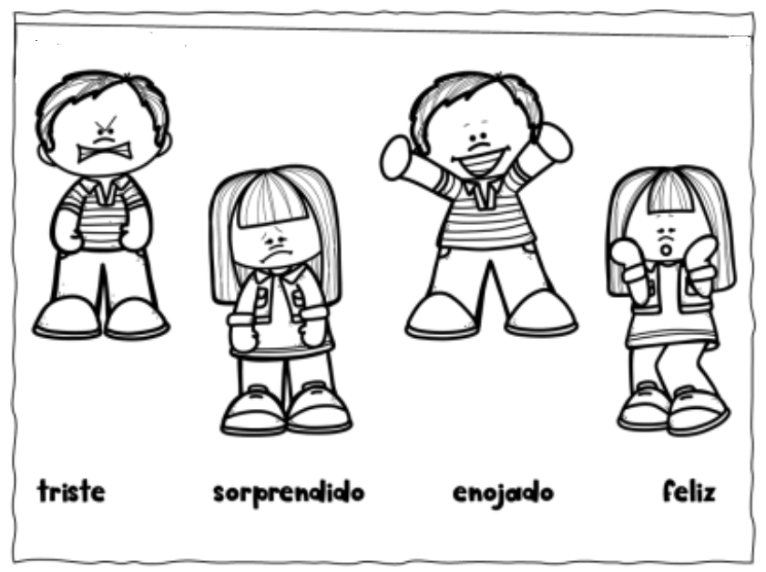

**Identidad de género**

|  |
| --- |
| **2NT** |
|  |
|  |
| **NMM** |
| Colorear el Dibujo: Niño y Niña para colorear | Dibujo de niños ... |

**Prevención del delito sexual (3)**

**MARCA CON UN CÍRCULO ROJO LAS PARTES PRIVADAS QUE NO TE PUEDEN TOCAR “NUNCA”**

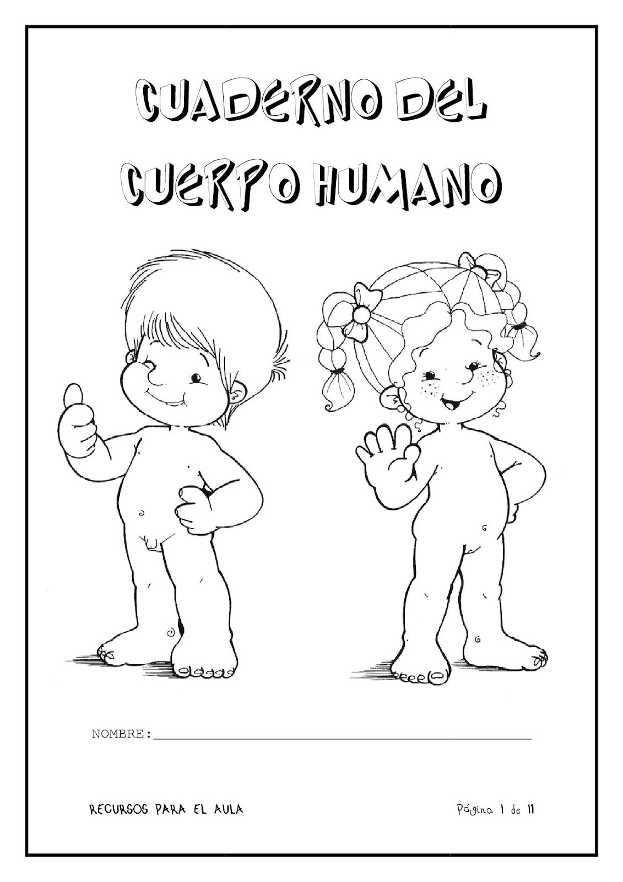

**INFORMATIVO PARA PADRES**

Estimada comunidad educativa,

Esperando que se encuentren bien junto a su familia, queremos compartir en este boletín, con una temática de la que no estamos ajenos como país ya que contamos con altos índices a nivel mundial. Por lo que como escuela creemos relevante educar en la prevención del abuso, enseñarles a nuestras estudiantes y ustedes a sus hijas e hijos lo importante que es establecer límites corporales desde pequeños, esto conlleva a procurar hablar con sus hijas e hijos todos los días, saber cómo se sienten, observarlos, escucharlos y preguntarles los pormenores de sus actividades, esto ayudará a generar mejor comunicación y con ello establecer lazos de confianza.

El objetivo es que ustedes como padres y apoderados, puedan explicarles a sus hijas e hijos que deben poner límites sobre su cuerpo, entendiendo que sus cuerpos sólo les pertenecen a ellas y ellos.

Frente a esto les compartimos un cuento que podrá ayudar a fomentar la autoprotección. Cuento <https://www.youtube.com/watch?v=vDdT7zGfkrE>

Convivencia Escola 2023. Exploradores del Mundo.

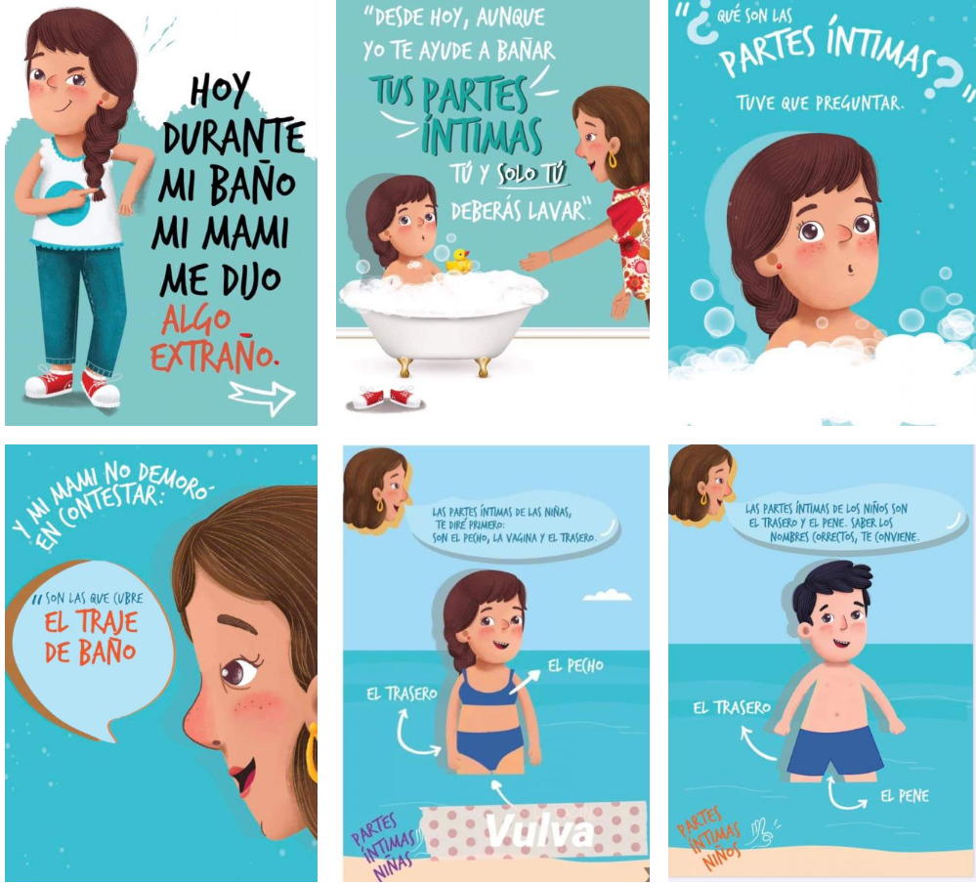

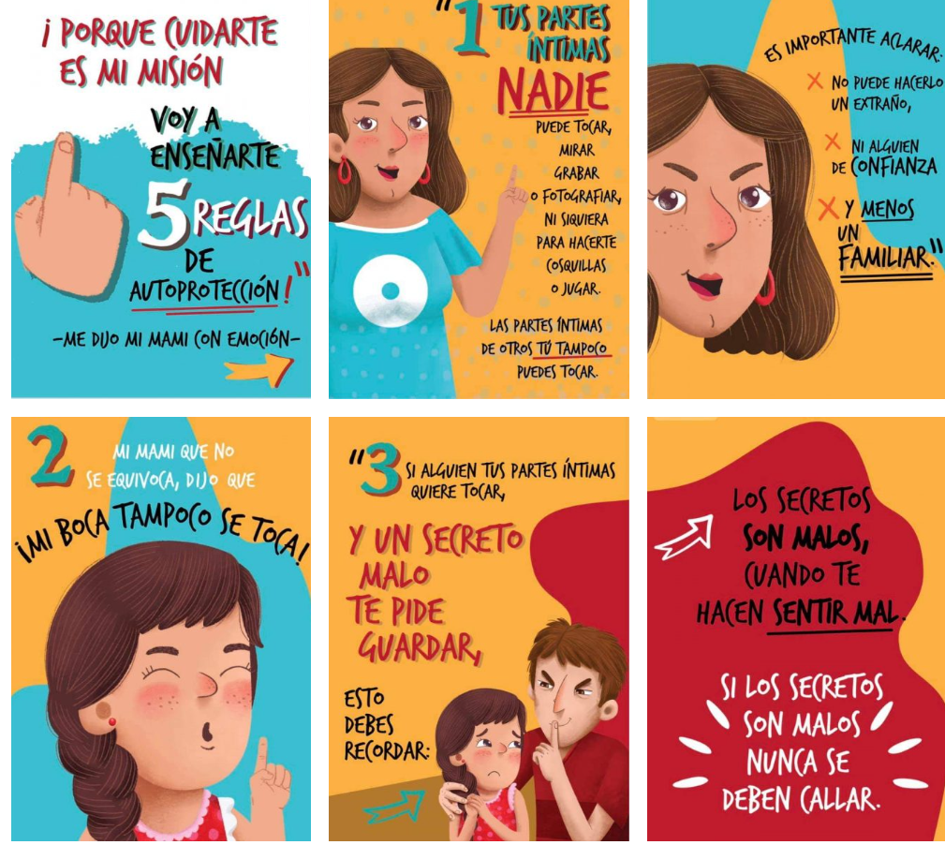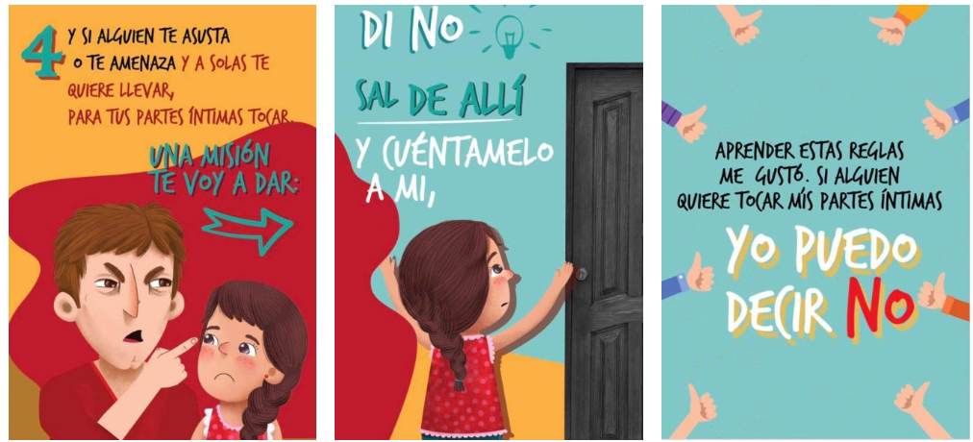

**Respeto por las diferencias físicas y psicológicas**

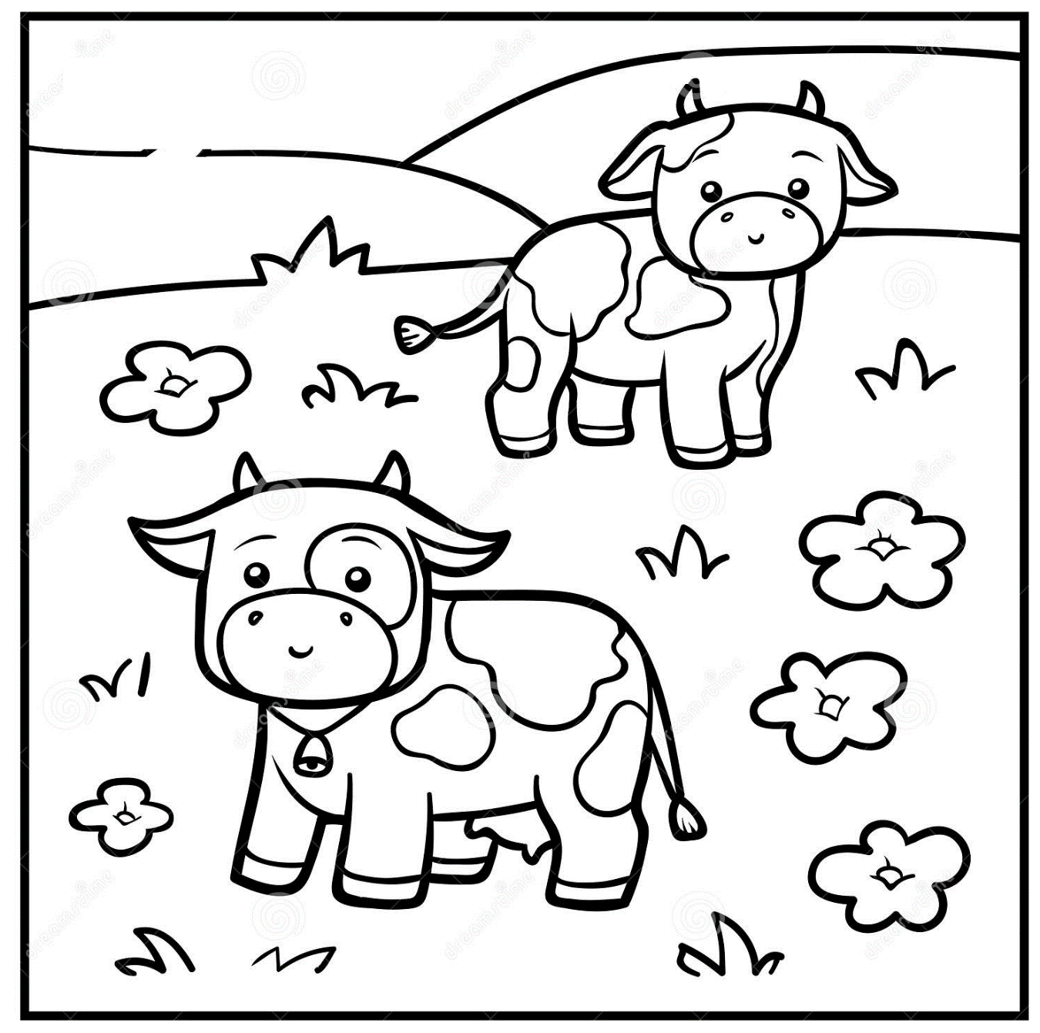

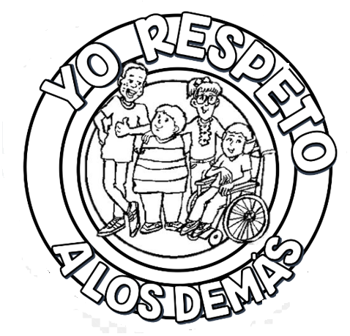

**Diversidad cultural**

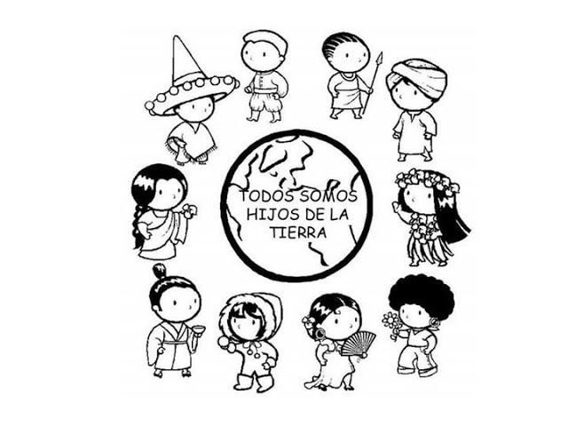

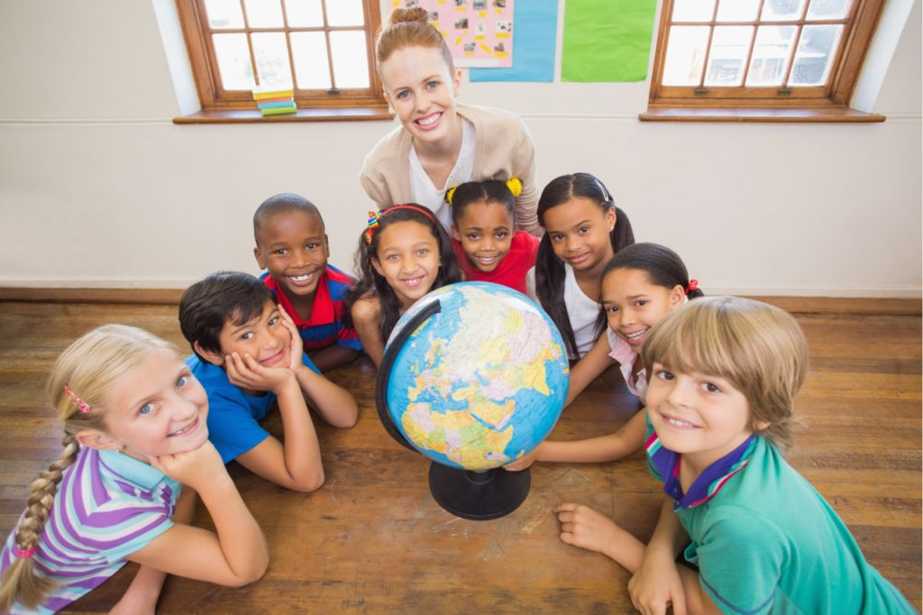

**Educación no sexista**

Une cada elemento a quién corresponda. (Comentan que niños y niñas pueden utilizar diferentes elementos).

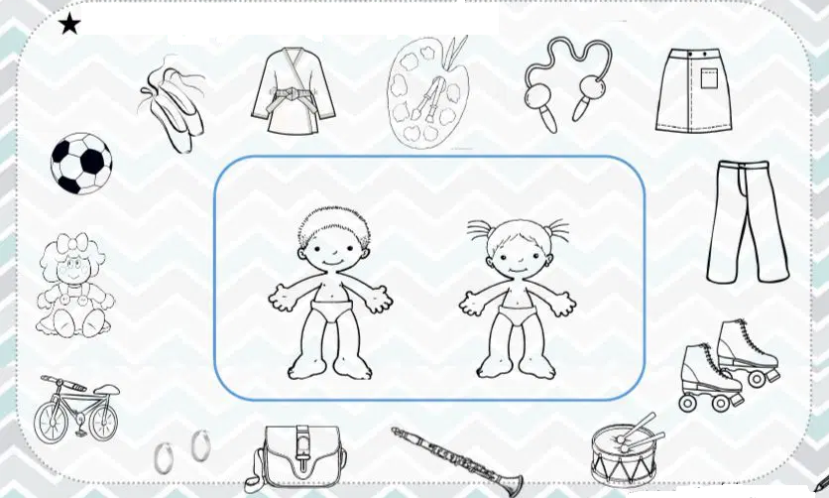

Observar la imagen y comentar las actividades que realizan cada uno de los integrantes de la familia. (comentar que no importa el género que tengan, todos pueden realizar diferentes acciones)

1. Manual Mi Sol. Orientaciones para Prevención del Abuso Sexual Infantil desde la Comunidad Educativa. Ministerio de Educación y UNICEF. Abril 2011.